Họ và tên: ____________________ Lớp 2______ Trường Tiểu học _________________

======================================================================= TUẦN 24

I. TRẮC NGHIỆM

Khoanh vào chữ cái đặt trước câu trả lời đúng:

Câu 1. Số gồm 3 chục là:

A. 30 | B. 33 | C. 3 | D. 63
Câu 2. Số gồm 8 đơn vị và 2 chục là:
A. 20 | B. 82 | C. 28 | D. 80
Câu 3. Số 45 gồm 4 chục và …. đơn vị ?
A. 5 | B. 4 | C. 0 | D. 10
Câu 4. Số 90 gồm …..chục và …. đơn vị ?
A. 9 chục và 0 đơn vị | B. 0 chục và 9 đơn
C. 9 chục và 9 đơn vị | D. 0 chục và 0 đơn vị
Câu 5. Số 101 gồm 1 trăm 0 chục và …….đơn vị ?
A. 1 đơn vị | B. 0 đơn vị | C. 9 đơn vị | D. 5 đơn vị
Câu 6. Số 100 gồm …… chục?
A. 100 chục | B. 10 chục | C. 0 chục | D. 6 chục
Câu 7. Số gồm 1 trăm 0 chục và 9 đơn vị là:
A. 190 | B. 101 | C. 109 | D. 119
II. PHẦN TỰ LUẬN

Bài 1. Viết các số:

a. Số chẵn từ 101 đến 110:

………………………………………………………………………………………

b. Tròn chục lớn hơn 20 nhỏ hơn 90:

………………………………………………………………………………………

BÀI TẬP CUỐI TUẦN TOÁN – CHÂN TRỜI SÁNG TẠO

Họ và tên: ____________________ Lớp 2______ Trường Tiểu học _________________

=======================================================================
Bài 2. Tìm cà rốt cho thỏ bằng cách nối phép tính với kết quả tương ứng:
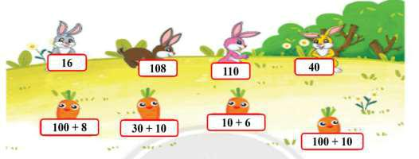

Bài 3: Đọc, viết số tương ứng.
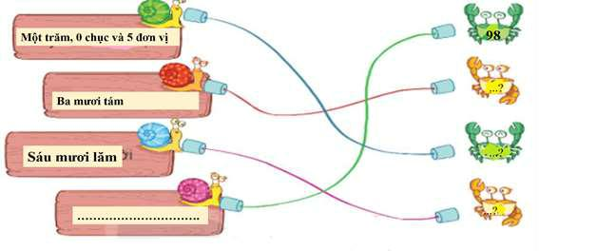

Bài 4. Một hộp nhỏ đựng 2 chiếc bánh. Một hộp to đựng 100 chiếc bánh.

a) Hôm qua, Rô - bốt bán được 1 hộp to và 3 hộp nhỏ là ……………. chiếc bánh.

b) Hôm nay, Rô - bốt bán được 1 hộp to và 5 hộp nhỏ là ……………….chiếc bánh .
